Knauf Zubehör Werkzeugtechnik

Knauf Gips

Eigenschaften

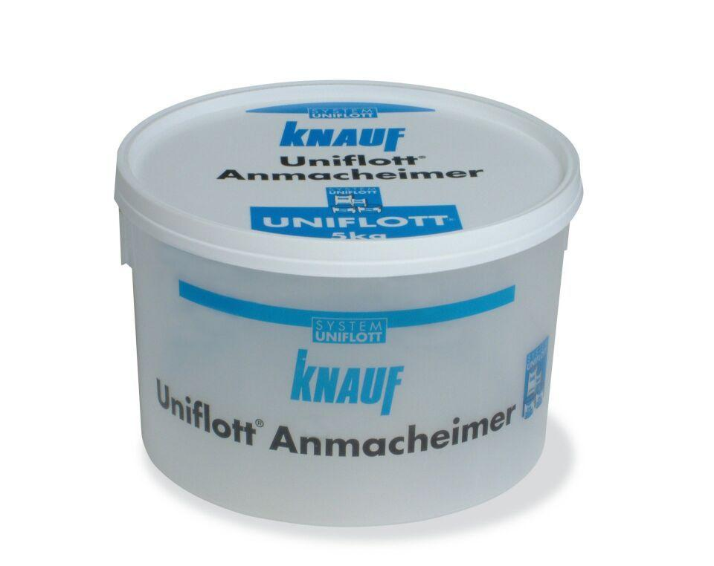

Breite (mm)

200,00 - 400,00

Höhe (mm)

200,00 - 470,00

Länge (mm)

330,00 - 400,00

Gewicht (kg)

0,55 - 29,53